それ、自治会がやっています！

リサイクルステーション管理

あれ、昨日カラスにつつかれて散乱していた生ごみがなくなっている。
市の職員が掃除したのかな。
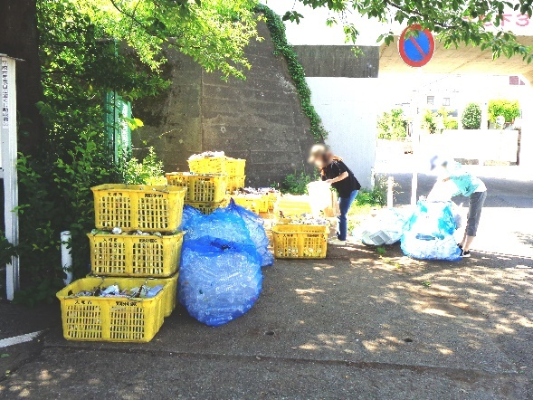

それ、自治会がやっています！
市内のリサイクルステーションは、市から委託され、自治会が管理しています。
朝、リサイクルステーションに立ち会って曜日間違いや不法投棄を防ぐほか、周辺の清掃を行っています。

防犯活動

毎日帰りに通る暗い道。不審者が出そうで怖かったけど、
最近防犯灯が設置されて安心ね。
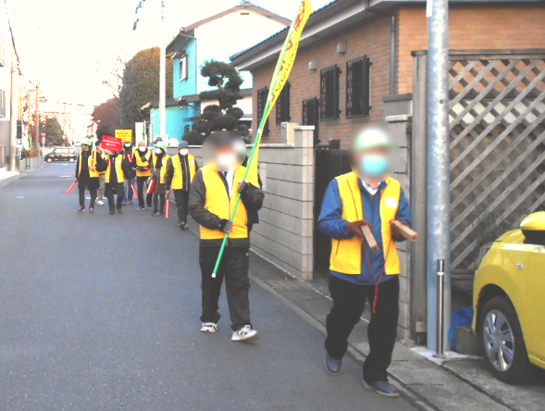

それ、自治会がやっています！
通学・通勤路や、必要な場所に防犯灯を設置するよう市へ要望しています。
また、防犯対策として見回りパトロールを行っています。

子どもの見守り

うちの子そそっかしいから、交通事故に遭わないか心配。でも、
いつも見守りの人がいるから助かるわ。
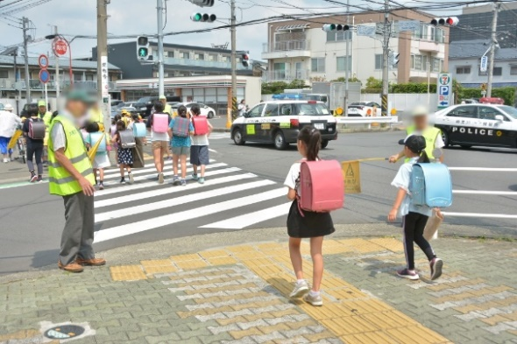

それ、自治会がやっています！
子どもの登下校時に、自治会員が横断旗を持って見守り活動を行っています。
交通事故を未然に防ぐほか、子どもをターゲットにした犯罪を抑止します。
イベントの開催

このあいだの運動会、うちの子頑張っていたな。この地域は、
色々なイベントがあって盛り上がるなぁ。
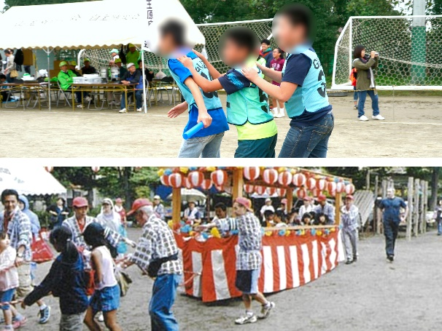

それ、自治会がやっています！
地域のお祭りや、運動会など多様なイベントを開催しています。また、近隣の学校・その他団体へ、自治会が所有するイベント用品の貸し出しを行っています。

防災の取組み

近いうちに大きな地震があるっていうぞ。避難場所を確認しておこう。
そういえば、避難所って誰が運営するんだろう？
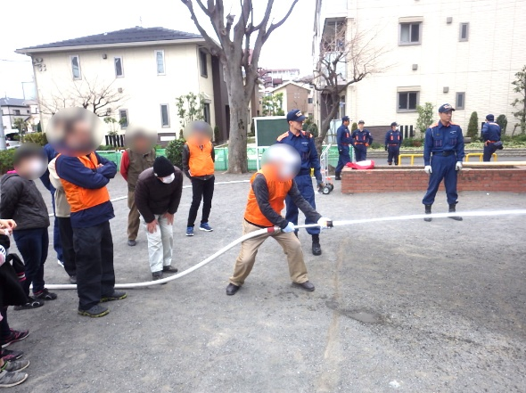

それ、自治会がやっています！
災害時は避難生活施設の運営を行います。また、災害に備え、日頃から物品の用意や防災訓練を行っています。

…その他にも！

自治会は地域の生活環境向上のため、様々なことを行っています！
あなたが普段、心地よく生活できているのは、実は自治会の取り組みのおかげかもしれません。
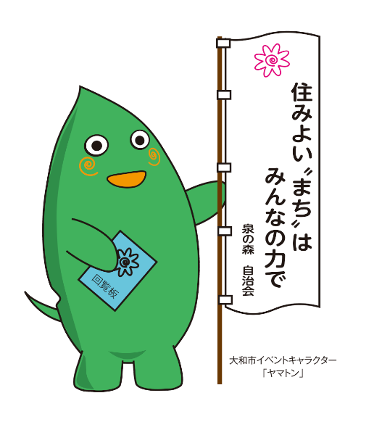
あなたも自治会に加入して、地域のための活動に協力してみませんか？

あなたの自治会は
自治会です
■連絡先
会長氏名：
電話番号： （ ）

